Colegio San Manuel
Asignatura: Religión
Profesor: Caren Díaz S
Curso: 5° año básico
Fecha de entrega: Hasta el 26 de junio 2020

GUIA N°5 DE APOYO AL HOGAR
* Pegar trabajos en el cuaderno de religión y enviar fotografía de la actividad que se solicita al siguiente correo: caren_of@hotmail.com
Unidad 2 : Una alianza que se renueva en Cristo.

Objetivo de Aprendizaje: Reconocen que los hombres expresan su confianza y fidelidad entre ellos por medio de contratos y promesas.

Desarrollo:

1.- Ven atentamente en video: “la historia: David y como vence al gigante Goliat y de qué manera se hace presente la gracia de Dios”.

2.- Desarrollan guía “El decálogo”.

3.- Leer atentamente la lección “El llamado de Abraham” y completar actividad.

4.- Realizar un afiche en una cartulina: Elige dos versículos de la biblia, de Génesis desde el capítulo 12, versículo 1 al 20, donde Dios prometa bendición a Abraham.
En el afiche debe estar claro ambos versículos, con letra clara e imágenes (dibujos o recortes).
*Enviar fotografía de esta actividad, detallar nombre y curso.

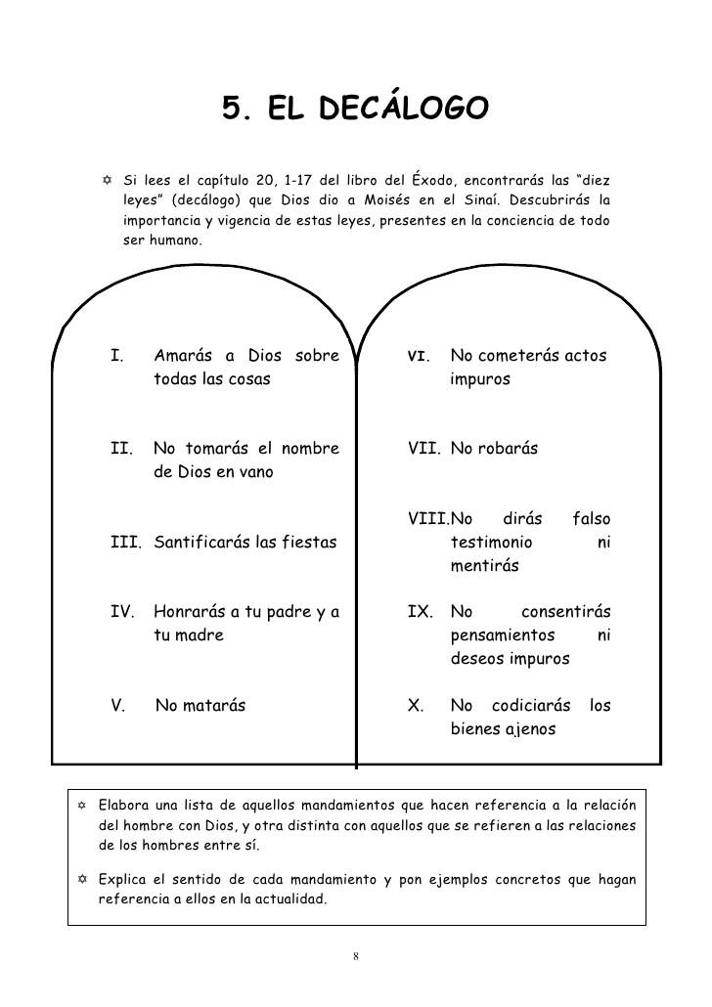

Y en el Nuevo Testamento Jesús resume el Decálogo ¡en solo uno! El más importante MENSAJE